Draga učenka, dragi učenec !
Pošiljam ti navodila za delo doma za teden, ki je pred nami, od 6. 4. do 10. 4.
Če ti kar koli ni jasno ali imaš dodatna vprašanja, mi lahko sporočiš na mail, ki se glasi : darja@gorup.eu

Prejšnji teden smo govorili o francoski revoluciji, ki je do temeljev pretresla Francijo, njene posledice pa so se čutile tudi širše. Upam, da so bila navodila dovolj jasna in da ti gre delo dobro od rok. Preveri, če si odgovoril na vprašanja. Ko se bomo ponovno videli v šoli, bom zvezke pobrala in pregledala.
- ura
Danes bomo nadaljevali s snovjo in spoznali, kako se je v Franciji ob zaključku nemirov povzpel na oblast Napoleon Bonaparte, o katerem mnogi govorijo, da je bil zadnji izmed velikih osvajalcev.
Odpri učbenik na str. 75 in napiši naslov v zvezek :
KAKO JE NAPOLEON USTVARIL EVROPSKI IMPERIJ

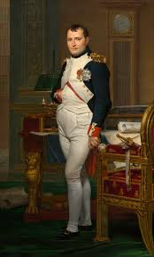
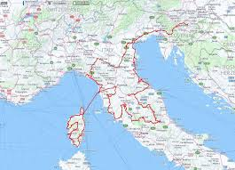
Oglej si podobo Napoleona iz učbenika in preberi pripis zraven, ki nam predstavlja nekaj podrobnosti iz njegovega življenja.
Spoznal boš, da se je rodil na Korziki v stari korziški plemiški družini. Korzika je bila nekoč namreč italijanska, a jo je Italija zaradi dolga morala prepustiti Franciji sredi 18. stoletja.
Napoleon je bil mlad, izredno sposoben in ambiciozen.

Leta 1794 je bilo konec vladavine jakobince, s čimer se je končalo obdobje njihove diktature. Nastala je vlada, ki je predstavljala zlasti bogato meščanstvo, a ni bila trdna.
Takrat je bil Napoleon star 25 let in se je kot general že izkazal zaradi svojih vojaških uspehov. Ob podpori vojske in bogatega meščanstva, ki si je želelo trdno državo, je leta 1799 izvedel državni udar in prevzel oblast. Leta 1804 pa se je okronal za cesarja Francije. S tem dejanjem je Francija prenehala biti republika, postala je cesarstvo.
Preberi zgornja dva odstavka iz učb. str. 75 in zapiši v zvezek :
- V revoluciji je napredoval Napoleon Bonaparte
- Napiši, kaj je izpeljal leta 1799, kaj pa leta 1804
Ozri se v učbeniku v desni vogal spodaj, ki nam prikazuje, skozi kakšna obdobja je šla Francija v slabih 15 letih – od kraljevine, preko republike do cesarstva.
Ponovi, kaj je značilno za posamezno obliko vladavine.

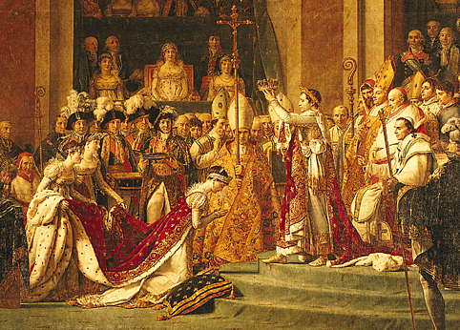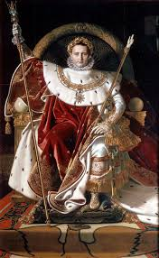

Kako je potekalo kronanje Napoleona za cesarja, si preberi rubriko Ali veš na str. 76.
Pomisli, kaj je hotel sporočiti papežu s tem, ko mu je vzel krono iz rok in si jo sam sebi posadil na glavo ?
Preberi tekst iz učb. na prejšnji strani do konca in zapiši naslednjo točko.
- Vzpon Napoleona
- Meščanstvo ga podpira, Napoleon pa jih ščiti.
Izda Obči državljanski zakonik, s katerim utrdi pridobitve revolucije :
- zaščiti privatno lastnino,
- uvede enakost pred zakonom,
- potrdi odpravo fevdalizma.
- Državo je vodil sam ob pomoči policije in cenzure.
tak način vladanja imenujemo bonapartizem.
Njegova moč je temeljila zlasti na uspešni vojaški tehniki.
Preberi iz učb. str 76 rumeni tisk in boš spoznal, v čem je bil ključ za njegove vojaške uspehe.
Z vojsko si je pokoril večji del Evrope -> zemljevid str. 77 : temno modra barva nam kaže na francoski imperij, svetlo modra barva pa na države, ki so bile tudi premagane in so postale od Francije odvisne države.
Proti Napoleonu pa so se povezale Anglija, Avstrija, Prusija in Rusija. Sklenile so posebno zvezo, imenovano koalicijo. Vojne, v katerih se je Napoleon vojskoval z njim pa rečemo koalicijske vojne.
Zapiši naslednjo točko in jo dopolni po navodilih :
- Napoleon je zavladal v Evropi :
- Napiši, katere države so se povezale v koalicijo proti Napoleonu
- Poimenuj posamezne koalicijske vojne, pripiši letnice, ni jih potrebno opisovati !

Preberi nove pojme, treba jih bo poznati.
Preveri svoje znanje in odgovori na vprašanja na isti strani – lahko samo ustno.

